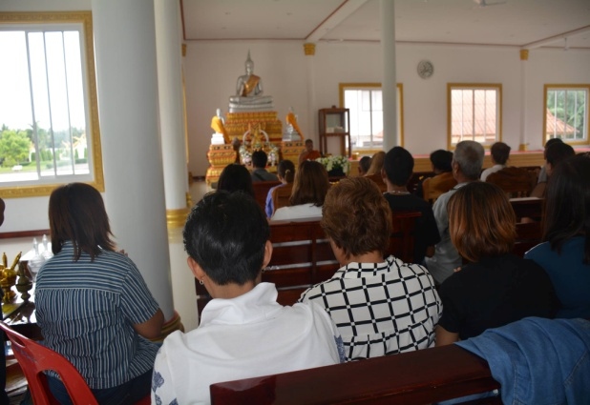
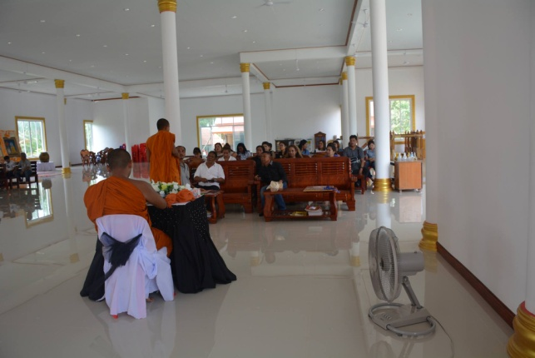
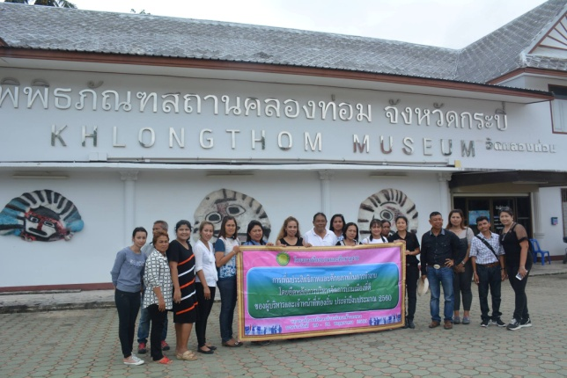
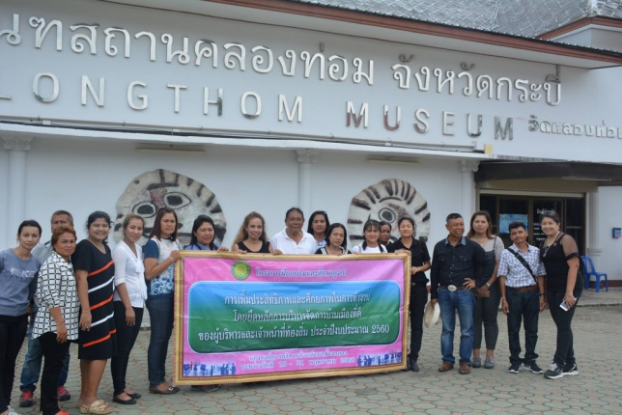
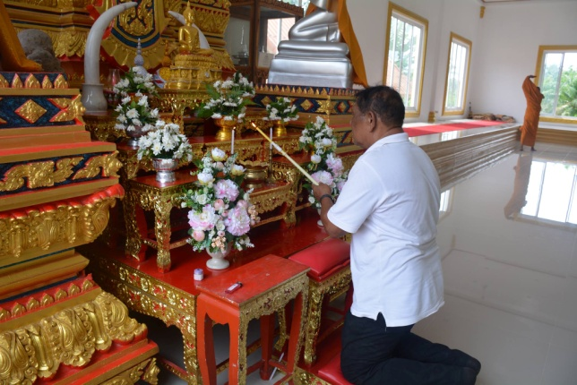
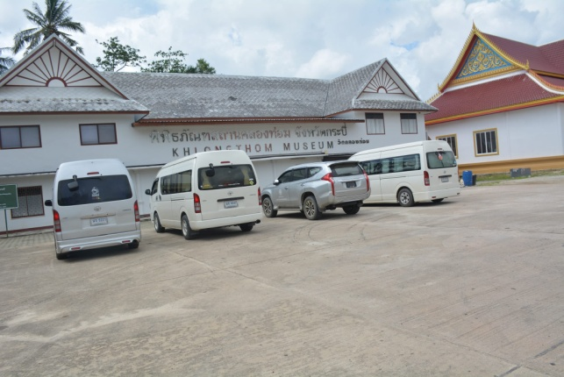
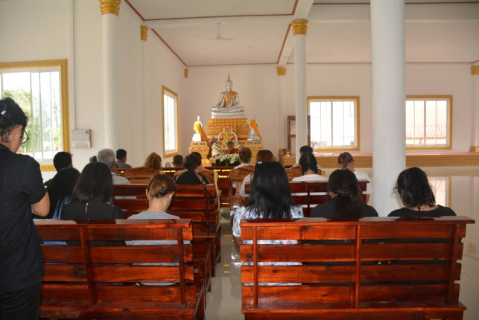
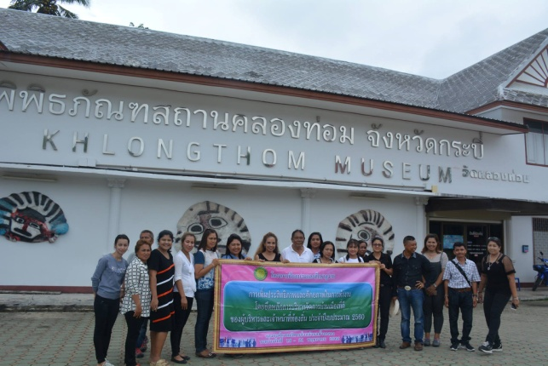
ฟังการบรรยายอบรมเรียนรู้คุณธรรมจริยธรรม หัวข้อ “หลักธรรมในการทำงานและการดำเนินชีวิตประจำวัน ศีล 5 ข้อ” ณ พิพิธภัณฑสถานวัดคลองท่อม อ.คลองท่อม จ.กระบี่20 พฤษภาคม พ.ศ. 2560

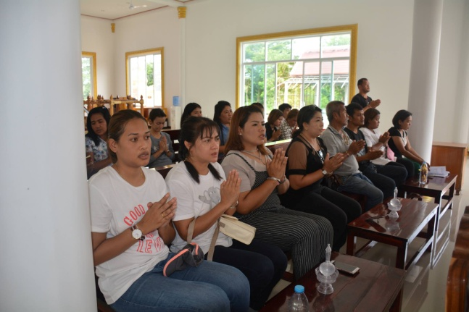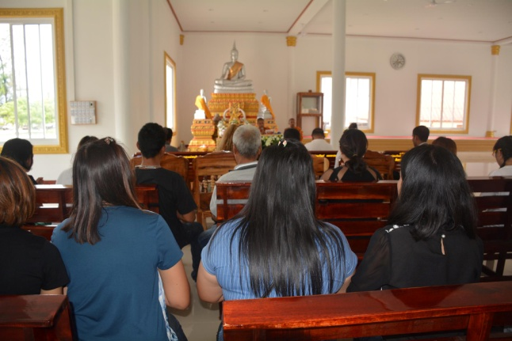
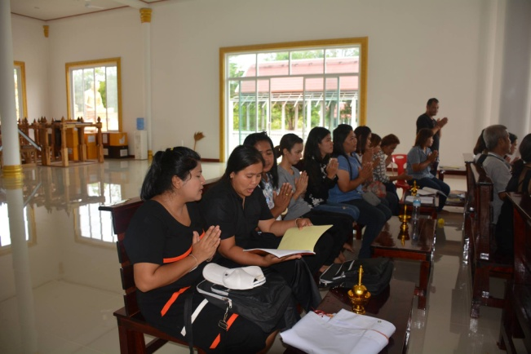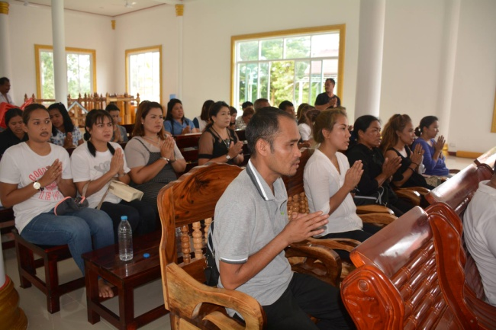
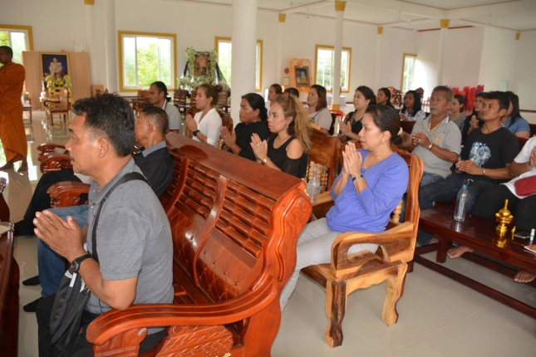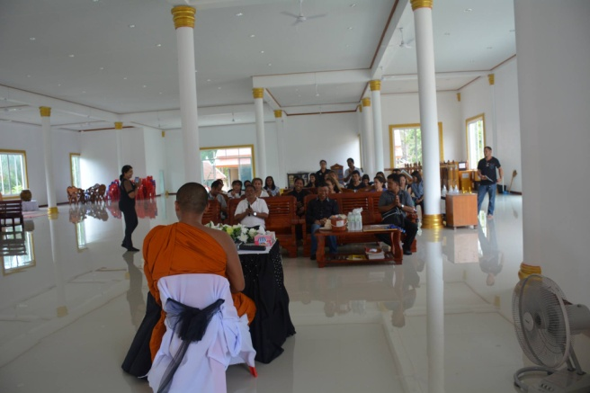

ฟังการบรรยายอบรมเรียนรู้คุณธรรมจริยธรรม หัวข้อ “หลักธรรมในการทำงานและการดำเนินชีวิตประจำวัน ศีล 5 ข้อ”ณ พิพิธภัณฑสถานวัดคลองท่อม อ.คลองท่อม จ.กระบี่ 20 พฤษภาคม พ.ศ. 2560

